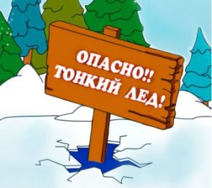
Осторожно - тонкий лёд!
Человеку достаточно провести 15 минут в холодной воде, и все может закончиться самым плачевным образом. При температуре воды от 0 до -2°С летальный исход может наступить и после 10 минут.
Потенциальные жертвы - любители подледной рыбалки. Кроме рыбаков, чаще тонут дети. По статистике треть жертв находится в состоянии алкогольного опьянения. Однако на 100% от экстремального купания не застрахован никто, поэтому следует соблюдать несложные правила безопасности:
- помним о том, что относительно безопасным называют лед толщиной не менее 7 см. Он зеленого или голубовато-зеленого цвета. Грязный, буро-серый лед обычно уже подтаявший и непрочный. Кстати, при температуре в 0°С, сохраняющейся на протяжении трех дней, прочность льда снижается на 25%;
- лед считается непрочным около устья рек и притоков, вблизи бьющих ключей и стоковых вод, а также деревьев, кустов и камыша;
- не проверяем прочность льда, прыгая на нем или ударяя ногой;
- правильно экипируемся к зимней рыбалке: берем с собой хотя бы минимальный набор спасательных средств: веревку, палку, доску, спасательный жилет, "кошки" для того, чтобы выбраться;
-нельзя сверлить десять лунок рядышком и скапливаться на льду большими группами.
Родители, обязательно поговорите со своими детьми об опасности игр на льду, строго на строго запретите им выходить на лёд!
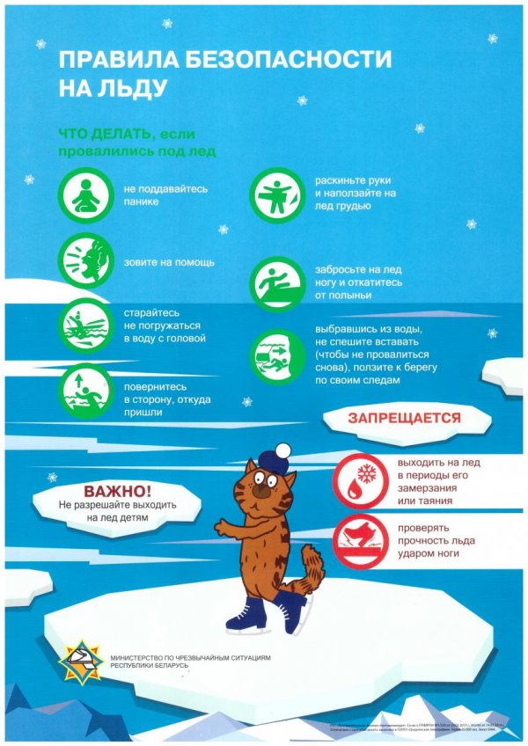
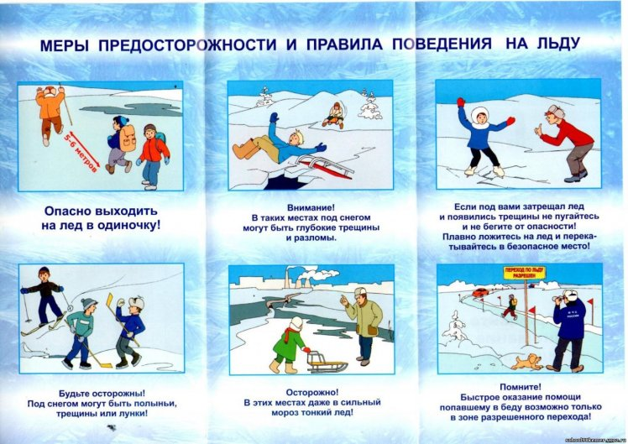
Безопасность на замерзших водоемах
Помните:
Наиболее прочен чистый, прозрачный лед. Мутный лед ненадежен.
На участках, запорошенных снегом, лед тонкий и некрепкий.
В местах, где в водоем впадают ручьи, речки, обычно образуется наиболее тонкий лед.
Для одиночных пешеходов лед считается прочным при толщине не менее 7 см, а для группы людей – 12 см.
Не рекомендуется передвигаться по льду при плохой видимости – в туман, метель, сильный снегопад.
Если Вы провалились под лед:
Не паникуйте, не делайте резких движений, стабилизируйте дыхание.
Раскиньте руками в стороны и постарайтесь зацепиться за кромку льда, придав телу горизонтальное положение по направлению течения.
Попытайтесь осторожно налечь грудью на край льда и забросить одну, а потом и другую ногу на лед.
Если лед выдержал, перекатываясь, медленно ползите к берегу.
Ползите в ту сторону откуда пришли, ведь лед уже проверен на прочность.
Правила передвижения по льду
1. При переходе по льду необходимо пользоваться оборудованными ледовыми переправами или проложенными тропами, а при их отсутствии, прежде чем двигаться по льду, следует наметить маршрут и убедится в прочности льда с помощью палки. Если лед непрочен, необходимо прекратить движение и возвращаться по своим следам, делая первые шаги без отрыва ног от поверхности льда.
Категорически запрещается проверять прочность льда ударами ноги.
2. Во время движения по льду следует обращать внимание на его поверхность, обходить опасные места и участки, покрытые толстым слоем снега. Особую осторожность необходимо проявлять в местах, где быстрое течение, родники, выступают на поверхность кусты, трава, впадают в водоем ручьи и вливаются теплые сточные воды промышленных предприятий, ведется заготовка льда.
Безопасным для перехода пешехода является лед с зеленоватым оттенком и толщиной не менее 7 сантиметров.
3. При переходе по льду необходимо следовать друг за другом на расстоянии 5-6 метров и быть готовыми оказать немедленную помощь идущему впереди.
Перевозка малогабаритных, но тяжелых грузов производится на санях или других приспособлениях с возможно большей площадью опоры на поверхность льда.
4. Пользоваться площадками для катания на коньках на водоемах разрешается только после тщательной проверки прочности льда. Толщина льда должна быть не менее 12 см, а при массовом катании – не менее 25 см.

Если нужна Ваша помощь
Вооружитесь любой длинной палкой, доскою, шестом или веревкою. Можно связать воедино шарфы, ремни или одежду.
Следует ползком, широко расставляя при этом руки и ноги и толкая перед собой спасательные средства, осторожно двигаться по направлению к полынье.
Остановитесь от находящегося в полынье человека в нескольких метрах, бросьте ему веревку, край одежды, подайте палку или шест.
Осторожно вытащите пострадавшего на лед и вместе ползком выбирайтесь из опасной зоны.
Ползите в сторону от куда пришли.
Доставьте пострадавшего в теплое место. Окажите ему помощь: Снимите с него мокрую одежду, энергично разотрите тело (до покраснения кожи) смоченной в спирте или водке суконкой или руками, напоите пострадавшего горячим чаем. Ни в коем случае не давайте пострадавшему алкоголь – это может привести к летальному исходу.
Безопасность на замёрзших водоёмах
Если вы провалились под лёд:
►Не барахтайтесь беспорядочно и не наваливайтесь всей тяжестью тела на кромку льда.
►Постарайтесь опереться локтем на лёд и лечь горизонтально (выбираться необходимо в ту сторону, откуда вы шли).
►Постарайтесь выкатиться на лёд и без резких движений, не вставая, переместитесь подальше от опасного места (ползите в ту сторону, откуда вы шли).
►На твёрдом льду встаньте и постарайтесь быстро добраться до жилья.
Безопасное поведение во время метели
►При получении сигнала о приближении метели плотно закройте окна и двери, чердачные люки. Уберите с балконов и подоконников вещи, чтобы их не унесло воздушным потоком. Позаботьтесь о средствах автономного освещения. Подготовьте лопаты для уборки снега.
►Во время метели старайтесь не выходить из дома.
►После метели (в условиях снежного заноса) определите возможность выбраться из-под заносов самостоятельно. В этом случае действуйте сообща, помогайте родным предпринять все меры для благополучного выхода из создавшегося положения.
►Если сильная метель застала вас в дороге, зайдите в первый попавшийся дом и попросите разрешения остаться в нём до улучшения условий погоды.
Как действовать при отморожении
►Отморожение возникает только при длительном воздействии холода в результате низкой температуры воздуха, при соприкосновении тела с холодным металлом на морозе, с жидким и сжатым воздухом или сухой углекислотой.
►Отморожение наступает и при нулевой температуре воздуха, если повышена влажность, сильный ветер и человек находится в промокшей одежде или обуви.
►Вероятность отморожения повышается вследствие голодания, утомления, заболевания или алкогольного опьянения.
Степени отморожения тканей:
Первая — покраснение и отёк.
Вторая — образование пузырей.
Третья — омертвение кожи и образование струпа.
Четвёртая — омертвение части тела (пальцев, стопы).
Нельзя:
— быстро согревать отмороженные места (грелки, горячий душ, тёплая ванна, интенсивное растирание, согревание у открытого огня и т.п.), так как при этом поражённые ткани, нагреваясь, но не получая из крови кислорода, чернеют и отмирают:
— растирать отмороженные участки снегом, что влечёт повреждение мелкими льдинками поверхности кожи и занесение инфекции;
— употреблять для согревания алкоголь (он вызывает сначала расширение, а затем резкое сужение кровеносных сосудов, что ухудшает снабжение поражённых участков кислородом);
— натирать отмороженные участки тела жиром, так как это нарушает кожное дыхание и препятствует выводу из пор продуктов распада поражённых тканей.
Ваши действия:
►При отморожении (чувство жжения, покалывания, онемения) осторожно разотрите отмороженный участок рукой или шерстяным шарфом. Снимите перчатки или обувь, руки согрейте дыханием и лёгким массажем, а стопы ног разотрите в направлении сверху вниз.
►При сильном отморожении (потеря чувствительности, боль, бледная и холодная кожа) укутайте поражённое место тёплыми вещами или по возможности несколькими слоями ваты, марли, полиэтилена и постарайтесь быстрее добраться до тёплого помещения. Немедленно сами или с помощью соседей вызовите врача. Повязку не снимайте, иначе в результате перепада температур нарушится нормальное кровообращение в тканях.
►Пейте любой горячий напиток (сладкий чай, кофе, молоко), примите таблетку аспирина и анальгина, а также 2 таблетки но-шпы, 15—20 капель корвалола или валокордина, под язык положите таблетку валидола или нитроглицерина и ждите врача.
Помните:
спасти отмороженные ткани можно, только немедленно обратившись в хирургическое отделение ближайшей больницы!

